**愛知県がんセンター**

**地域連携緩和ケア勉強会・カンファレンス**

**「**難治性疼痛に対する内臓神経ブロック」

愛知県がんセンター　IVR部長：佐藤洋造

**日時：11月7日（木） 17:30～18:30**

オンライン（zoom）

対象：院内職員及び地域の医療関係者

　　近年、がんに対する症状緩和にIVR（Interventional Radiology）が、　　有効であることが数多く発信されています。

症状緩和の必要な患者さんに対して、緩和ケア科やそれに関連する診療科と　共に、医師だけでなく様々な職種のスタッフと連携をし、IVRを提供することもあります。今回は、お腹の痛みのある患者さんへの神経ブロックについて

皆さんと学び、意見交換したいと思います。

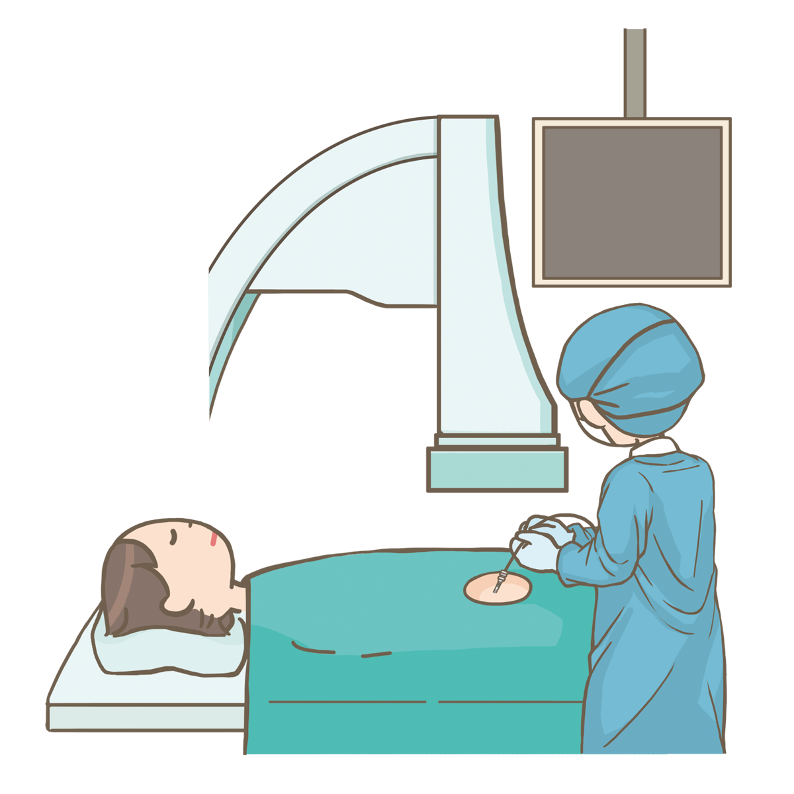

**事前申し込みが必要です。**

**こちらから申し込みをお願い致します。**

**11/2までに**

**https://forms.office.com/r/1wd76eEZaT**

または、左記のQRコードでお申し込みください。

お手数をお掛けしますが宜しくお願い致します。

後日、招待メールを改めて送らせていただきます。

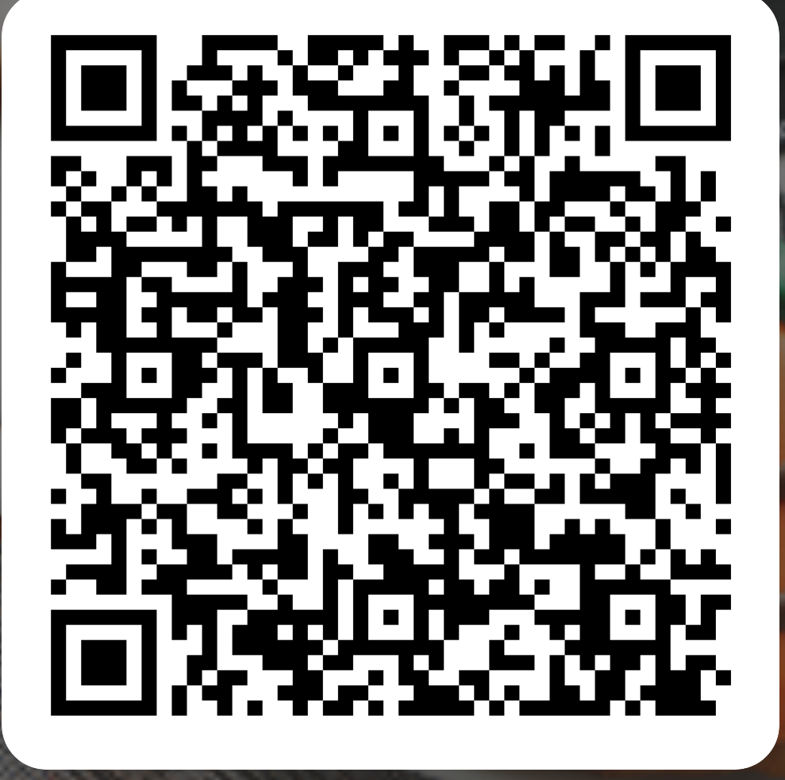

お問い合わせ先：　愛知県がんセンター 052-762-6111

緩和ケアセンター　ジェネラルマネージャー　吉川惠（内線）6494